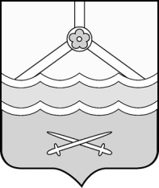
Администрация Шимского
муниципального района

ПОСТАНОВЛЕНИЕ

от 04.05.2023 № 532
р.п. Шимск

Об установлении публичного сервитута

В соответствии с Земельным кодексом Российской Федерации, Федеральными законами от 25 октября 2001 года № 137-ФЗ «О введении в действие Земельного кодекса Российской Федерации», от 06 октября 2003 года № 131-ФЗ «Об общих принципах организации местного самоуправления в Российской Федерации», приказом министерства экономического развития Российской Федерации от 10.10.2018 «Об утверждении требований к форме ходатайства об установлении публичного сервитута, содержанию обоснования необходимости установления публичного сервитута», Уставом муниципального образования Шимского муниципальный район, на основании ходатайства
от 22.03.2023 Публичного акционерного общества «Россети Северо-Запад» (ИНН 7710881074, ОГРН 1117746011130) (далее - ПАО «Россети Северо-Запад») и схему расположения границ публичного сервитута на кадастровом плане территории, Администрация Шимского муниципального района ПОСТАНОВЛЯЕТ:
1. Установить в пользу ПАО «Россети Северо-Запад» публичный сервитут площадью 2894 кв. м: на землях, государственная собственность на которые не разграничена в кадастровом квартале: 53:21:0090201 и на части земельных участков с кадастровыми номерами: 53:21:0090201:2; 53:21:0090201:9; 53:21:0090201:42; 53:21:0090201:44; 53:21:0090201:45; 53:21:0090201:46; 53:21:0090201:50; 53:21:0090201:53; 53:21:0090201:60; 53:21:0090201:488 - в целях размещения существующего инженерного сооружения – объекта электросетевого хозяйства, т.к. они являются объектами местного значения и предназначены для обеспечения населения коммунальными ресурсами «ВЛ-0,4 кВ Л-2 от КТП «Усполонь-1»
(далее – публичный сервитут) и утвердить границу публичного сервитута согласно Приложению к настоящему постановлению.
1.1. Цель установления публичного сервитута: в соответствии с пунктом 1 части 39.37 Земельного кодекса Российской Федерации, пунктом 3 статьи 3.6 Федерального закона от 25 октября 2001 года № 137-ФЗ «О введении в действие Земельного кодекса Российской Федерации».
1.2. Срок публичного сервитута - 49 (сорок девять) лет.
1.3. Порядок установления зон с особыми условиями использования территорий и содержание ограничений прав на земельные участки в границах таких зон установлен постановлением Правительства Российской Федерации от 24.02.2009 № 160 «О порядке установления охранных зон объектов электросетевого хозяйства и особых условий использования земельных участков, расположенных в границах таких зон».
1.4. Плата за публичный сервитут на основании пунктов 3, 4 статьи 3.6 Федерального закона от 25 октября 2001 года № 137-ФЗ «О введении в действие Земельного кодекса Российской Федерации» не устанавливается.
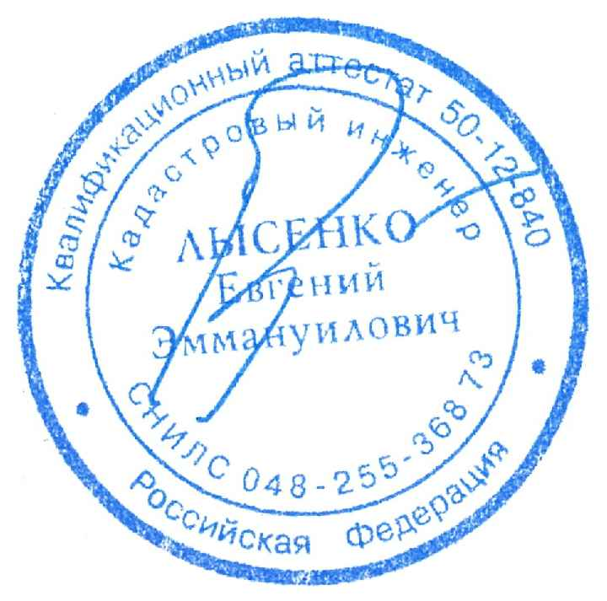
1.5. Возмещение правообладателю земельного участка убытков, причиненных осуществлением сервитута, осуществляется в порядке, предусмотренным действующим законодательством Российской Федерации.
1.6. ПАО «Россети Северо-Запад» привести земельный участок в состояние, пригодное для его использования в соответствии с разрешенным использованием, в срок не позднее, чем три месяца после завершения строительства, капитального или текущего ремонта, реконструкции, эксплуатации, консервации, сноса инженерного сооружения, для размещения которого был установлен публичный сервитут.
2. Управлению имущественных и земельных отношений Администрации Шимского муниципального района в течении пяти рабочих дней со дня принятия настоящего постановления направить копию настоящего постановления с приложением утвержденной схемы расположения границ публичного сервитута:
2.1. Правообладателям или арендаторам земельных участков, в отношении которых принято решение об установлении публичного сервитута;
2.2. В Управление Федеральной службы государственной регистрации, кадастра и картографии по Новгородской области;
2.3. ПАО «Россети Северо-Запад», а также сведения о лицах, являющихся правообладателями (арендаторами) земельных участков, сведения о лицах, подавших заявления об учете их прав (обременений прав) на земельные участки, способах связи с ними, копии документов, подтверждающих права указанных лиц на земельные участки.
3. Опубликовать настоящее постановление в приложении к газете «Шимские вести» «Официальный вестник», разместить на официальном сайте Администрации Шимского муниципального района в информационно-телекоммуникационной сети «Интернет».

Глава
муниципального района А.Ю. Шишкин

Утверждена
постановлением Администрации
муниципального района
от 04.05.2023 № 532

